从群众所急所盼突出问题入手解决群众诉求
平顶山市石龙区人民路街道被授予“市‘四无'街道”

（通讯员郑自伟） 2020年5月20日，平顶山市石龙区召开全区信访工作会议，会上该区人民路街道被平顶山市信访工作联席会议授予“2019年度‘四无'街道”。
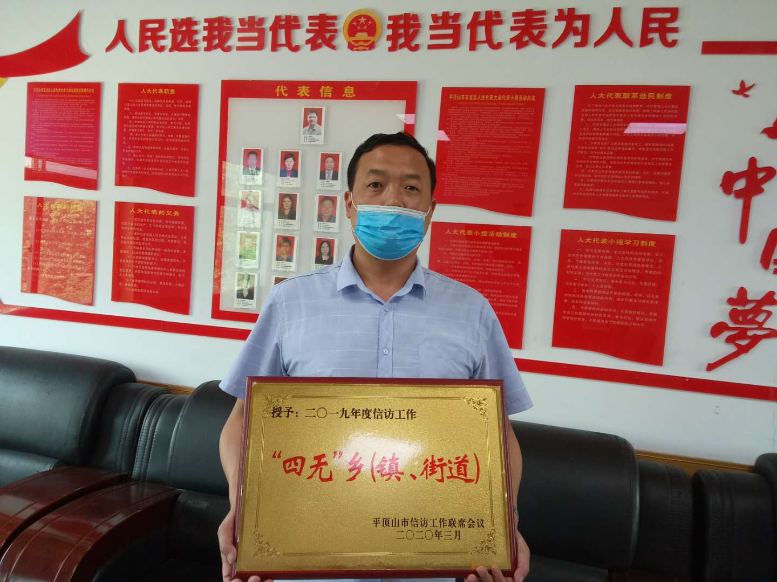
2019年，人民路街道以问题楼盘突出问题、搬迁安置问题、群众矛盾诉求问题等专项治理工作为重点，从着手解决群众所急、所盼突出问题入手，通过走访排查掌握群众诉求、明确街道班子成员为第一责任人包村解决群众突出问题、在社区、街道实行社区“三委”班子和街道班子成员轮流接待制度、首问负责制、开展“星级”评比、夺旗争优活动等，扎实推进矛盾化解四大攻坚战和突出问题整治工作，开展“无访”社区、“四无”街道、“三无”（县）区创建活动，有力的维护了群众的合法权益，化解了一系列群众所急、所盼诉求。确保完成中央、省、市、区提出的不发生到市赴省进京规模性聚集事件、不发生群体性事件、不发生极端个人事件的工作目标。

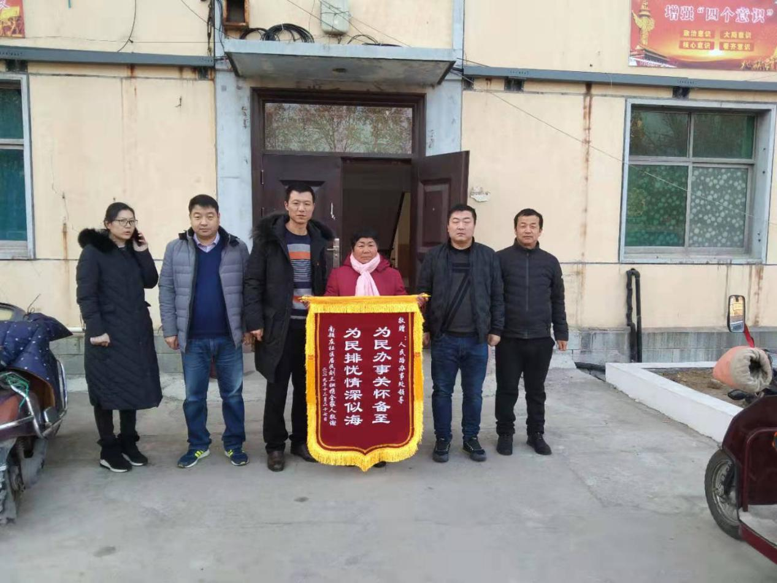
2019年10月17日，该街道南顾庄社区群众刘三妞的儿子师鹏宗在福建省宁德市打工时意外死亡。刘三妞在家接到儿子死亡的消息后，悲痛欲绝，又因事发地无亲无故无助可求。无奈，来到该街道请求派人一同到福建省宁德市帮助处理。该街道详细了解刘三妞的诉求后，积极向区委、区政府主要领导汇报，与区公安局、司法局等职能部门协调，筹措资金，指派南顾庄社区干部同人民路派出所民警、律师等5人奔赴宁德市专一处理刘三妞儿子事宜。经过十余天的努力，多次与当地公安机关、司法机关沟通协助，将事故当事人抓捕归案、并在当地司法机关的参与下与致害人达成民事调解协议书，使刘三妞等家人得到了应得的民事赔偿。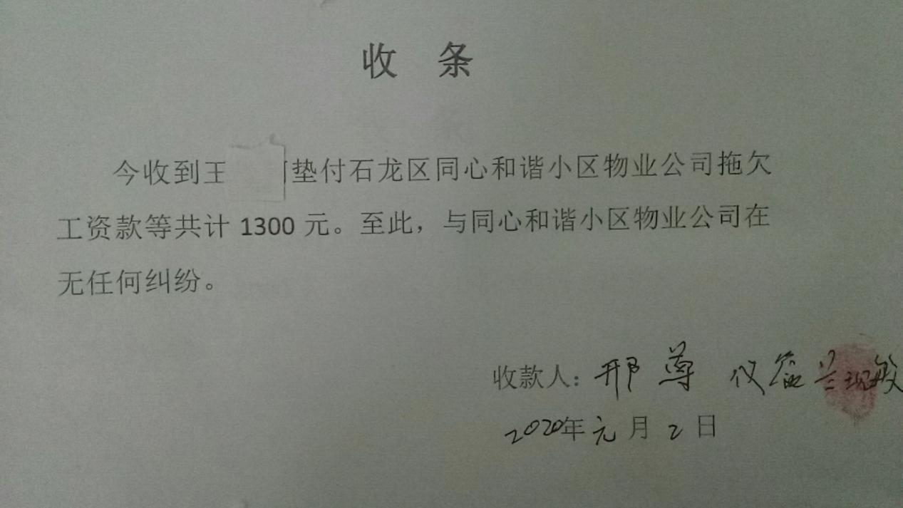
农民工兰彩红、邢尊在人民路街道某居民小区物业公司从事卫生管理和打扫工作。物业公司自2018年7月起至-10月止，分别拖欠兰彩红4个月8000元工资，邢尊1个月1300元工资未支付。一年多来，兰彩红和邢尊多次找物业公司讨要，无果。后来，物业公司干脆完起了失踪。2019年11月，因邢尊生病长期卧床，又急需用钱。她丈夫兰现敏和兰彩红来到该路街道请求帮助讨要。人民路街道通过相关部门与物业公司取得联系，多次从中协调、督促，物业公司支付了拖欠兰彩红、邢尊的全部工资款。
据统计， 2019年人民路街道受理群众所急、所盼重点难点问题38个，处理36个。
据了解，在石龙区全区信访工作会议上，该街道相厂社区被区信访工作联席会议授予“无访社区”。

